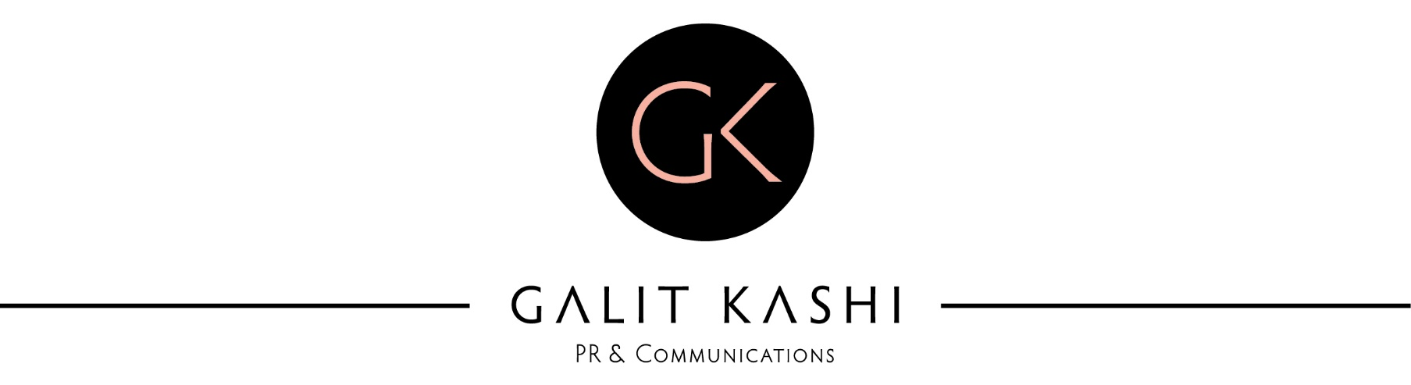

נוה גדג'
מסך
שיר פופ ישראלי עם ניחוח בינלאומי ואמירה נוקבת על
ההתמכרות למסכים ותופעת ה FOMO שקיימת בכולנו..

הפקה: בן שופן
מילים: נוה גדג ’ואיזי

נוה היא זמרת-יוצרת בת 28 - גדלה בבית מוזיקלי, במרחבים הגדולים של הצפון. מצד אבא שלה היא ספגה מוסיקה בינלאומית וטעמה האישי הוא הקולות הגדולים של הזמרות הגדולות: לורין היל, ארתה פרנקלין, אדל, אלישיה קיז, איימי ווינהאוס ועוד.
המרחבים של הטבע והקולות באוזניה, עיצבו את הוויתה של נוה כאדם ובעיקר כזמרת יוצרת. נוה התחילה לכתוב ולנגן כבר בגיל 14 ולמדה ביצוע והלחנה, בבית הספר רימון.

היום היא מוציאה את הסינגל הראשון מתוך אלבום בכורה בעברית: "מסך". השיר מדבר על תרבות המסכים שבה אנו חיים ומעביר ביקורת נוקבת על ״FOMO״ וההתמכרות לתשומת לב בעקבות הטכנולוגיה שרק הולכת ומתעצמת בחיינו מיום ליום. האלבום שבדרך משקף את קולה הייחודי ומתחבר לסגנון הפופ, היפ הופ, R&B העכשווי עם ניחוח בינלאומי.
לפרטים נוספים: גלית קאשי 0522640959
galitk.pr@gmail.com

